NHỮNG HẰNG ĐẲNG THỨC ĐÁNG NHỚ (PHẦN II)
Họ tên học sinh: …………………………..…..…………………… Lớp: 8B1/ …... Ngày: …. / … / 20….
- Lí thuyết
- Lập phương của một tổng: 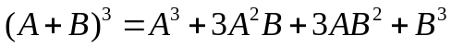
- Lập phương của một hiệu: 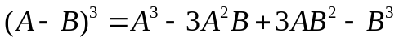
- Tổng hai lập phương: 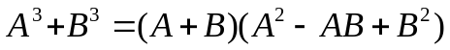
- Hiệu hai bình phương: 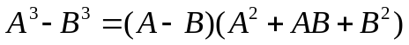

- Bài luyện tập
Bài 1. Thực hiện các phép biển đổi sau:
a) 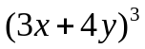 b) 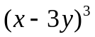
c) 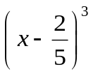 d) 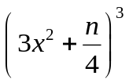
Bài 2. Viết các biểu thức sau dưới dạng lập phương của một tổng, một hiệu
a. 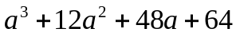 b. 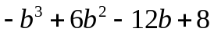
c. 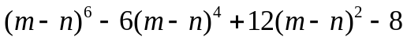 d. 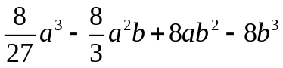
Bài 3. Tính giá trị của biểu thức sau:
a. 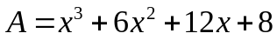 với 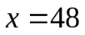
b. 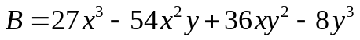 với 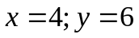
c. 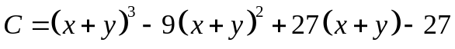 với 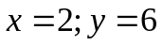
d*. với 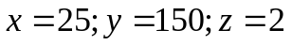
Bài 4. Thực hiện các biến đổi sau:
a) 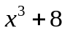 b) 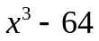
c) 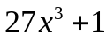 d) 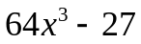
Bài 5. Viết các biểu thức sau dưới dạng tổng, hiệu hai lập phương
a) 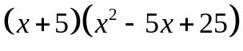 b) 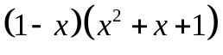
c) 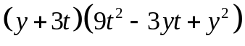 d) 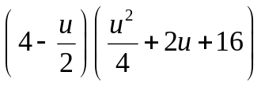
Bài 6. Tính giá trị của biểu thức
a) tại 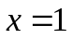
b) 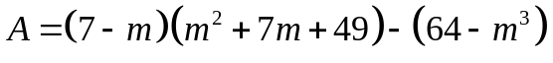 tại 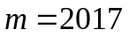
Bài tập bổ sung
Bài 1. Rút gọn biểu thức
a. 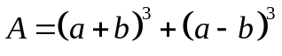
b.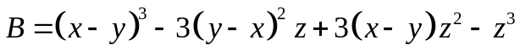
c.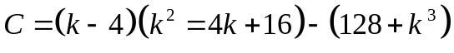
d.
Bài tập về nhà
Bài 1. Thực hiện các phép biển đổi sau:
a) 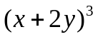 b) 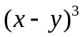
c) 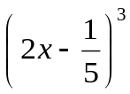 d) 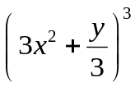
Bài 2. Viết các biểu thức sau dưới dạng lập phương của một tổng, một hiệu
a. 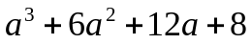 b. 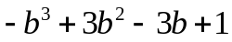
c. 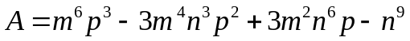 d. 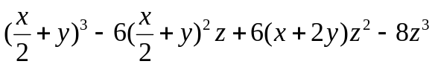
Bài 3. Tính giá trị của biểu thức sau:
a. 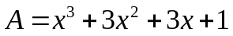 với
b. 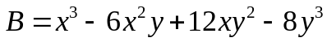 với
c. 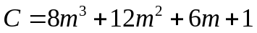 tại m = 24,5
d*. 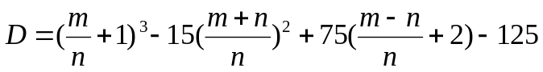 tại m = 12; n = 2
Bài 4. Thực hiện các biến đổi sau:
a) 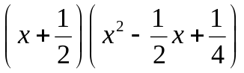 b) 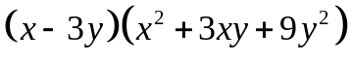
c) 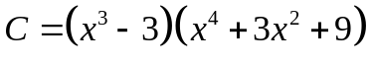 d) 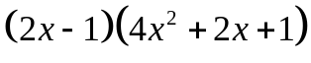
Bài 5. Viết các biểu thức sau dưới dạng tổng, hiệu hai lập phương
a) 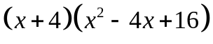 b) 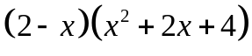
c) 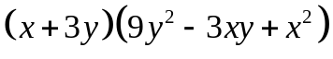 d) 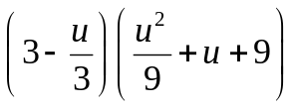
Bài 6. Tính giá trị của biểu thức
a. 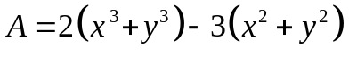 biết 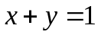
b. 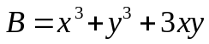 biết

